Zajęcia korekcyjno-kompensacyjnych w ramach pomocy psychologiczno- pedagogicznej Adam
Poniedziałek 27.04.2020
Temat „Tęcza”
Cele zajęć:
- ćwiczenia usprawniające sprawność palców i dłoni
- ćwiczenia rozwijające sprawność fizyczną
- ćwiczenia koordynacji wzrokowo-ruchowej.

- Proszę przeczytać dziecku wierszyk M. Konopnickiej „Tęcza” i pokazać, jakie kolory ona posiada. Pomogą w tym obrazki załączone poniżej. Proszę, aby rodzic utrwalił z dzieckiem podstawowe kolory. Warto również dziecku wspomnieć, że tęcza powstaje na niebie po burzy, deszczu.

M. Konopnicka „Tęcza”
— A kto ciebie, śliczna tęczo,
Siedmiobarwny pasie,
Wymalował na tej chmurce
Jakby na atłasie?
— Słoneczko mnie malowało
Po deszczu, po burzy;
Pożyczyło sobie farby
Od tej polnej róży.
Pożyczyło sobie farby
Od kwiatów z ogroda;
Malowało tęczę na znak,
Że będzie pogoda!

- Czynności samoobsługowe – proszę zwrócić uwagę na dziecka na samodzielne korzystanie z toalety i samodzielne próby ubierania się.

- Zabawa ruchowa „Nadchodzi burza”. Próby naśladowania szumiących drzew, padającego deszczu, wiejącego wiatru – rodzic pokazuje dziecku gesty (podnosi ręce do góry i porusza się na boki – wiejący wiatr i szumiące drzewa, podnosi ręce do góry i porusza paluszkami przesuwając dłonie w dół naśladując padający deszcz). Do zabawy proszę włączyć muzykę z linku poniżej.

https://www.youtube.com/watch?v=5JBsAPRJeBY

- „Tęcza” – zabawa plastyczna. Do wykonania pracy potrzebne będzie: kartka papieru, farby plakatowe, pędzel oraz gąbka kuchenna (zmywak kuchenny). Rodzic maluje gąbkę farbami w kolorach tęczy, tak jak na obrazku poniżej. Zadaniem dziecka jest przyciśnięcie gąbki do kartki i półkolistym ruchem odbicie tęczy na papierze (rodzic pomaga dziecku).
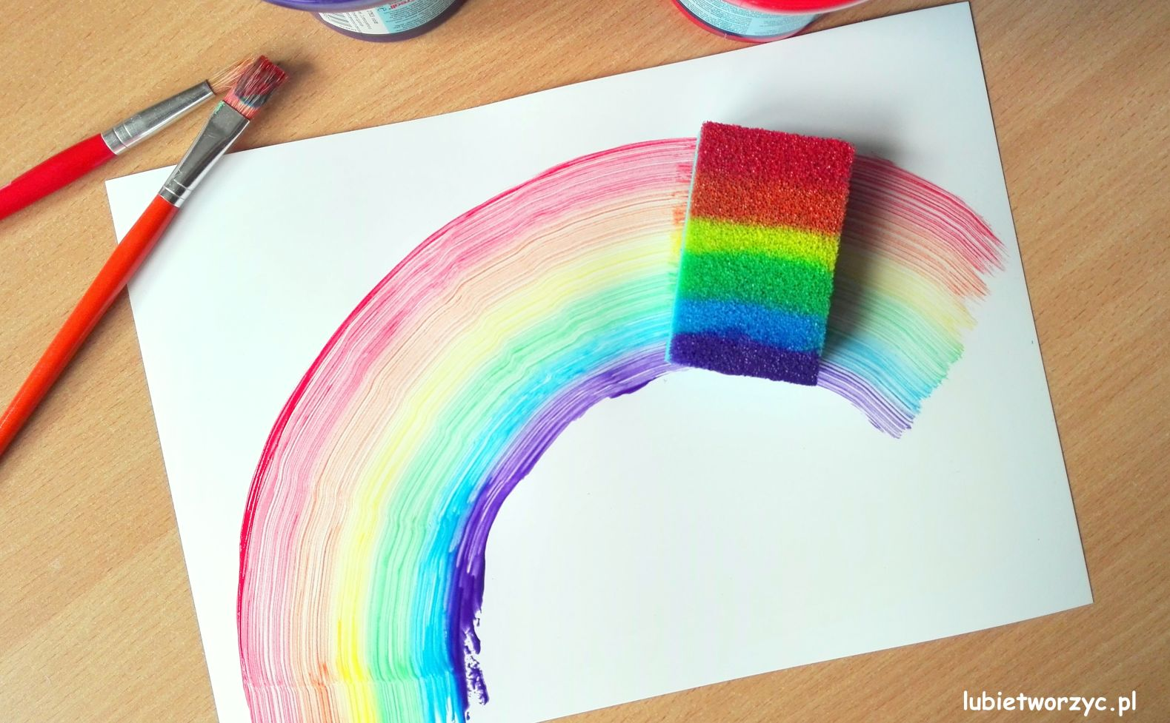

- Czynności porządkowe i higieniczne – dbanie o porządek po skończonej pracy. Rodzic zwraca uwagę dziecka na sprzątnięcie miejsca pracy (odłożenie farb i kartek na miejsce) oraz na staranne umycie rąk przez dziecko.

Opracowała
Anna Drożdżewicz

